|  |  |
| --- | --- |
| **Computer Vision Assignment #3** | |
| **학번: 202020790** | **이름: 민경현** |

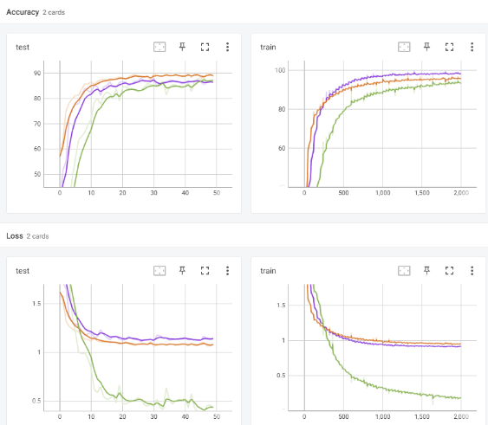초록색: skeleton VGG  
보라색: 주황색에서 모델만 VGG사용  
주확색(최종): VGG에서 shortcut 1개, AdamW, label smoothing

보라색,주황색의 loss가 초록보다 큰이유는 label smoothing 때문이다.

<https://github.com/enjoeyland/CV_CIFAR10>

|  |  |
| --- | --- |
| 뼈대코드 | 85.44% |
| epoch만 50으로 늘렸다. 8 Conv, 1 FC  38 epoch부터 train accuracy는 91%, test accuracy는 85%에 머물러 있었다. | |
| ResNet BasicBlock [1,2,1] | 82.09% |
| (64,8,8) 1 block, (128,4,4) 2block, (256,2,2) 1block  Block 단위로 shortcut이 존재한다. 깊은 layer일떄 vanishing효과가 줄것이다.  파라미터 수를 150만개로 대폭 줄였다. VGG보다 빠른 수렵이 강점인 것 같다.  과제 맞게 customize가 필요할 것 같다. | |
| VGG AdamW | 87.30% |
| Optimizer를 SGD대신 AdamW를 사용  SGD처럼 단순 gradient만 사용하는 것이 아닌 Adam는 gradient 뿐만 아니라 square gradient(adaptive)를 사용한다. Weight decay를 추가하여 L2 penalty를 부여한다. | |
| **VGG에 shortcut 1개 추가(OneShortcut)** | 88.93% |
| Shortcut은 초기 layer의 학습을 더 원활하게 할 것이다. Shortcut도 layer로 처리됨.  11 layer밖에 안되므로 Shortcut 한 개만 사용 추가하였다.  Parameter개수가 많은 부분을 shortcut하도록 구성함 | |
| OneShortcut에 더 좁은 bottleneck | 88.64% |
| (64, 32, 32)x2, (128, 16, 16)x2, (256, 8, 8)x2, (512, 4, 4)x1, (256, 4, 4)x1, (256,2,2)x1, (128,2,2)x1  Output size가 10이므로 마지막 layer근처에서 2048 보다 128로 FC에 넣는 것이 학습에 용이하다 생각. AdaptiveAvgPool2d(1,1)도 사용. 4 epoch만에 test accuracy 80% 돌파 | |
| 데이터 augmentation 조정 | 89.02% |
| 다양하게 augmentation을 시도하였음. 그중 RandomAffine으로 rotate 0, translate 0.1, scale (0.9,1.5)로 하여 crop보다 더 다양한 데이터를 만들도록 함. | |